TIẾT ĐỌC SÁCH TẠI THƯ VIỆN HỌC SINH CỦA LỚP 5A5
VỚI TÀI LIỆU TÌM HIỂU PHÁP LUẬT VÀ ĐỌC SÁCH TRUYỆN CỦA TRUNG TÂM TIẾNG ANH LANGUAGE TRAO TẶNG SÁCH TRUYỆN CHO THƯ VIỆN NHÀ TRƯỜNG

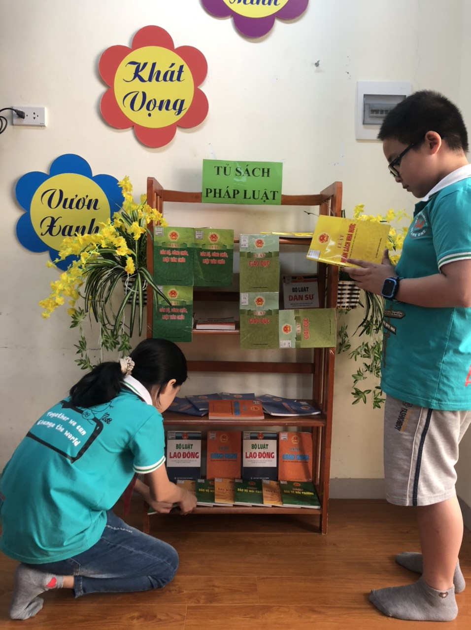
Tiết đọc sách tìm hiểu pháp luật
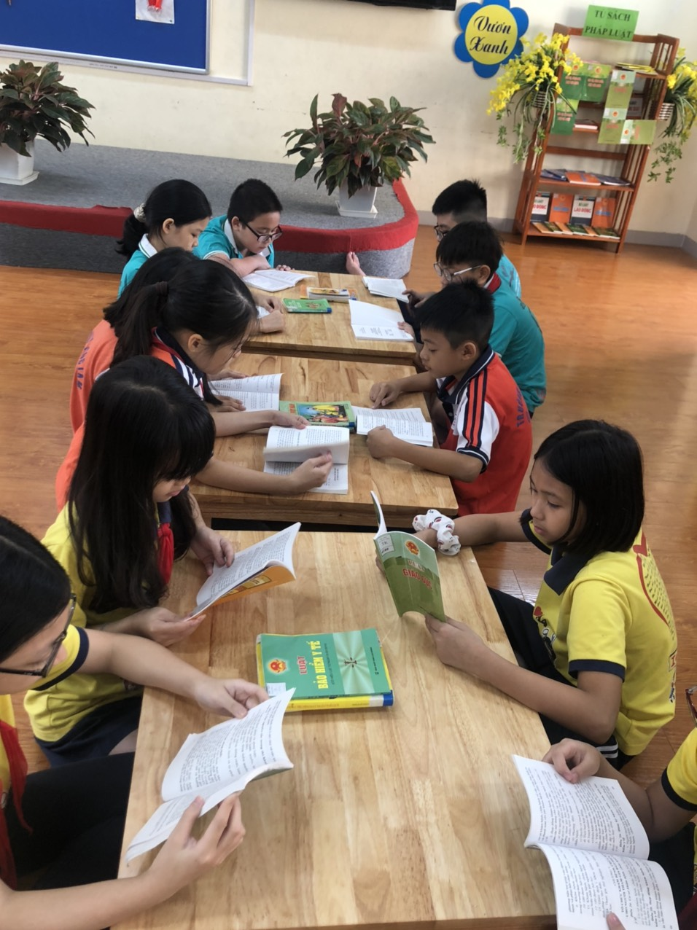
Đọc sạch tại thư viện

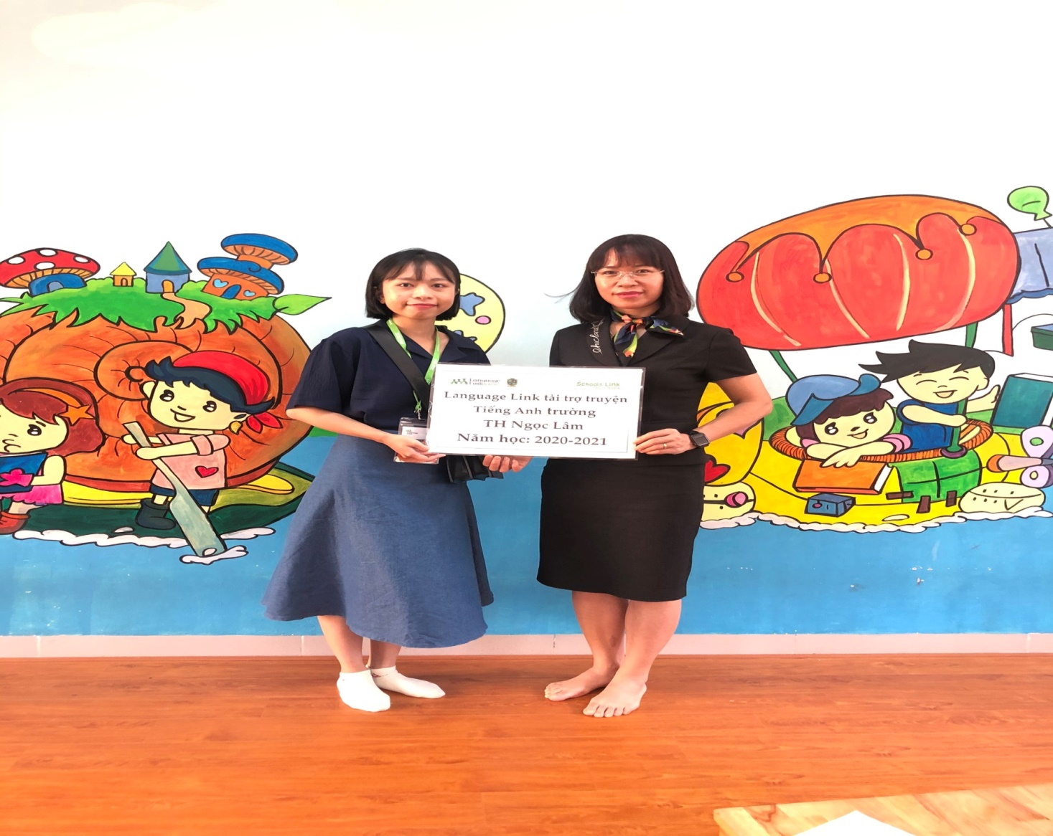

Cô Bùi Thị Thu Hằng - Hiệu trưởng nhà trường đón nhận
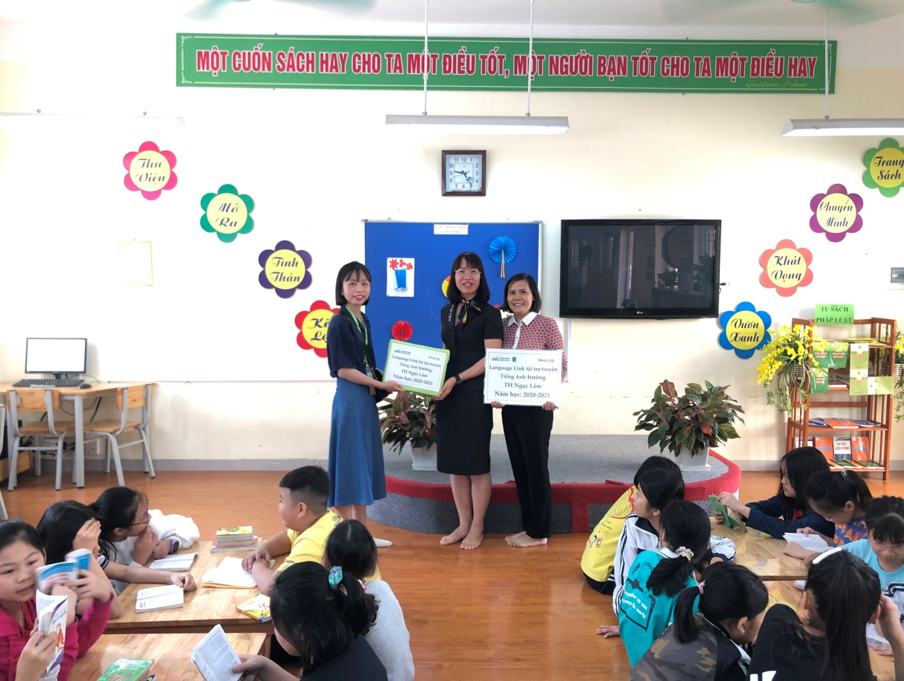

Cô trò nhà trường đón nhận món quà từ trung tâm tiếng Anh Language Link

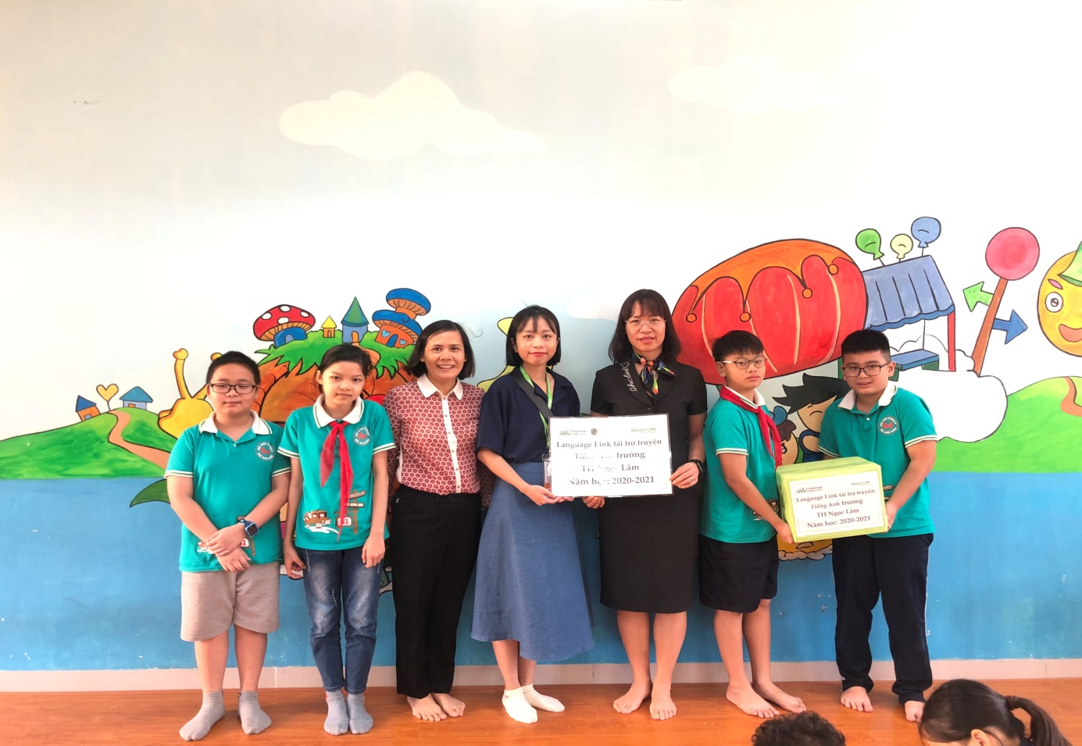
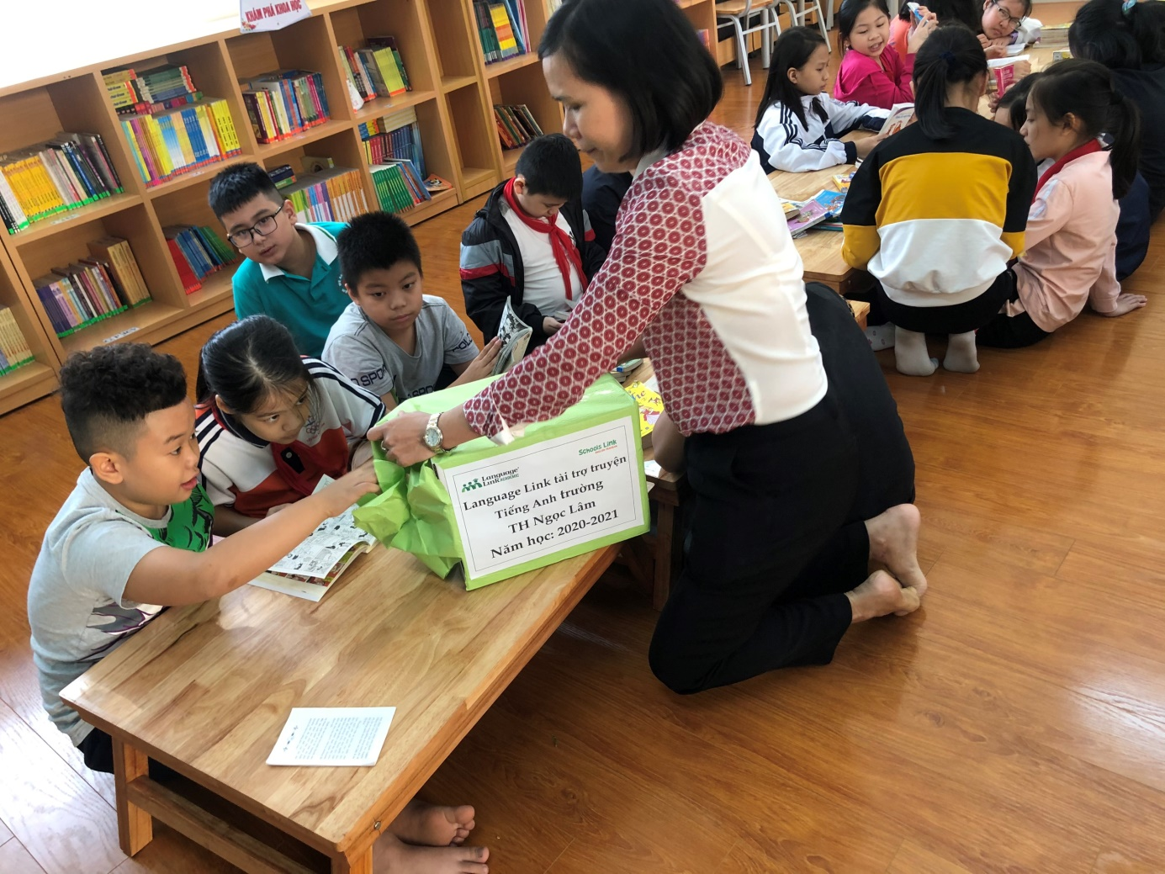
Cô thư viện đã cho các con học sinh đọc ngay trong tiết đọc thư viện khi nhận được món quà từ Trung tâm tiếng Anh Language Link
